

软件学院软件工程实践课程报告
（系统规格说明书）

小 组： UNP

题 目： 福州大学学生综合管理系统

姓名/学号： 史天永/221300220 黄威/404 陈建雄/405

丁伟宏/409 路可/427 胡银卓/429

胡志尧/434 施玉诗/439
专 业： 软件工程 年 级： 2014

指导教师： 王灿辉

2017年04月03日

一．引言 1
1.1 系统名称 1
1.2 系统背景 1
1.3 系统目的 2
1.4 服务对象 2
1.5 定义 2
二．系统设计与功能 3
2.1 总体设计原则 3
2.2 设计目标 5
2.3 设计步骤 5
2.4 系统功能结构设计 5
2.5 系统安全性设计 12
2.6 系统维护性设计 13
三．系统需求 13
3.1 硬件环境 13
3.2 软件环境 14
3.3 使用人员要求 14
四．系统规模与预算 15
4.1 系统规模 15
4.2 系统预算 16
五．实施计划 17
4.1 项目算选用的生命周期 17
4.2 实施进度 17
4.3 接口人员 18
4.4 限制因素 18
六．可行性研究报告 19
6.1 引言 19
6.2 可行性研究的前提 20
6.3 对现有系统的分析 21
6.4 所建议的系统 22
6.5 可选择的其他系统方案 25
6.6 投资及效益分析 25
6.7 社会因素方面的可行性 27
6.8 结论 27

一．引言

1.1 系统名称
《福州大学学生综合管理系统》。

1.2 系统背景
近年来，互联网信息技术的突飞猛进使得管理信息系统应用到了大学管理中的各个领域当中，极大地提高了工作效率，例如现在全国大部分高校都将学校日常管理活动纳入到管理信息系统中。而对于本校的学生群体，在学习与生活中需要和学校、教师进行交互以完成各类事务。而很多时候由于信息的缺乏、渠道的不便等现状，造成学生管理自身事务十分困难、低效。我们小组通过对福大学生及学生组织的调查与采访，并结合自身的经历，就发现学生们有很多困扰，如：大部分学生日常生活需要经常频繁登录不同的系统以获取想要的不同信息，很不方便；宿舍成员由于不能及时了解校检、卫生、以及违规电器等方面的最新规定，经常会被莫名其妙的扣综测；班级往往只有在QQ群发布活动，不够规范，同时QQ群功能也很有限，限制了班务的开展；社团则一直被管理繁琐、下达任务只能通过信息或口头传授的方式等。因此为本校开发一套完善的学生综合管理系统是十分必要的。对于学校各个方面的管理效率会有很大的提高。

1.3 系统目的
将教务工作人员从繁琐的手工劳动中解放出来，提高学校工作人员的工作效率，优化教学管理工作的流程，从而提高整个学校教务管理工作的水平，节省人力、物力和财力，实现学校资源的最佳配置。

1.4 服务对象
学生、社团、老师。

1.5 定义
本文档内容将涉及许多软件工程和程序设计的专业用语，以下为一些专门术语的解析：
● UML (Unified Modeling Language)：又称统一建模语言或标准建模语言，是始于1997年一个OMG标准，它是一个支持模型化和软件系统开发的图形化语言，为软件开发的所有阶段提供模型化和可视化支持，包括由需求分析到规格，到构造和配置。 面向对象的分析与设计(OOA&D，OOAD)方法的发展在80年代末至90年代中出现了一个高潮，UML是这个高潮的产物。它不仅统一了Booch、Rumbaugh和Jacobson的表示方法，而且对其作了进一步的发展，并最终统一为大众所接受的标准建模语言。
● JavaEE：其核心是一组技术规范与指南，其中所包含的各类组件、服务架构及技术层次，均有共同的标准及规格，让各种依循JavaEE架构的不同平台之间，存在良好的兼容性，解决过去企业后端使用的信息产品彼此之间无法兼容，企业内部或外部难以互通的窘境。
● SSH：SSH在JavaEE项目中表示了3种框架，即 Spring + Struts +Hibernate。 Struts对Model，View和Controller都提供了对应的组件。Spring是一个轻量级的控制反转(IoC)和面向切面(AOP)的容器框架，它由Rod Johnson创建。它是为了解决企业应用开发的复杂性而创建的。Spring使用基本的JavaBean来完成以前只可能由EJB完成的事情。 Hibernate是一个开放源代码的对象关系映射框架，它对JDBC进行了非常轻量级的对象封装，可以应用在任何使用JDBC的场合，可以在Servlet/JSP的Web应用中使用，也可以在应用EJB的Java EE架构中取代CMP，完成数据持久化的重任。
● B/S架构：B/S结构即浏览器和服务器结构。它是随着Internet技术的兴起，对C/S结构的一种变化或者改进的结构。在这种结构下，用户工作界面是通过WWW浏览器来实现，极少部分事务逻辑在前端(Browser)实现，但是主要事务逻辑在服务器端(Server)实现，形成所谓三层3-tier结构。
● JDBC：JDBC（Java Data Base Connectivity,java数据库连接）是一种用于执行SQL语句的Java API，可以为多种关系数据库提供统一访问，它由一组用Java语言编写的类和接口组成。JDBC提供了一种基准，据此可以构建更高级的工具和接口，使数据库开发人员能够编写数据库应用程序，同时，JDBC也是个商标名。

二．系统设计与功能

2.1 总体设计原则
（1）稳定性
系统建设采用先进和高度商品化的软硬件平台、网络设备和开发工具。在进行系统设计、实现和测试时采用科学有效的技术和手段，确保系统交付使用后能持续稳定地运行。
（2）安全性
系统具有一定的容错能力，在用户误操作或输入非法数据时不会发生错误。如在编辑等操作功能中，对于用户输入的错误信息系统能自动识别，并进行自动修复或提示用户重新输入。
系统外部安全：系统的安全性充分考虑网络的高级别、多层次的安全防护措施，包括备份系统、防火墙和权限设置等措施，保证政府部门的数据安全和政府机密；同时考虑系统出现故障时的软硬件恢复等急救措施，以保障网络安全性和处理机安全性。系统要形成相对独立的安全机制，有效防止系统外部的非法访问。
系统内部安全：在保证系统外部安全的同时，系统也能确保授权用户的合法使用。系统本身具有容错功能，包括出错提示、原因，并能自动或通过人工操作，使出错的系统恢复到正常状态。系统还提供严格的操作控制和存取控制。
系统运行安全：在逻辑上，系统具有抵御对系统的非法入侵的能力；在物理上，系统应保证不存在可能的单点故障，提供资源数据的备份能力。系统支持定期的自动数据备份和手工进行数据备份，能够在数据毁坏、丢失等情况下将备份数据倒回，实现一定的数据恢复。
（3）可维护性
维护方式：系统提供对系统自身的集中操作维护的功能，真正做到使系统能在数据损坏、丢失等情况下将备份数据倒回，实现数据恢复。 维护工作量：系统提供集中的、智能化的维护工具，尽可能减少手工维护工作量，确保系统的正常运行。
（4）易操作性
界面设计：系统提供美观实用、友好直观的中文图形化用户管理界面，充分考虑工作人员的习惯，方便易学、易于操作，含全菜单式处理和各种快捷键操作，保证多数功能一键到达。系统应以图形化的方式提供各种操作手段，充分发挥GIS以图形面对用户的特点，信息的表现方式更直观，效率更高，摆脱过去那种面对大量枯燥的表格、文字信息进行数据挖掘的状况。系统应提供即时在线联机帮助功能，随时对操作者遇到的疑难进行解答。
（5）可扩展性
功能扩展：为了满足用户今后系统扩容和扩大应用范围的需求，系统充分考虑从系统结构、功能设计、管理对象等各方面的功能扩展。 软硬件升级：系统充分考虑软硬件平台的可扩展性及软、硬件的负载平衡机制。随着关键软件和硬件的发展以及管理功能的增加，系统具有灵活和平滑的扩展能力。关键软件和硬件的发展以及管理功能的增加，系统具有灵活和平滑的扩展能力。
（6）开放性
为了确保应用系统具有良好的互操作性和可移植性，系统的数据格式符合有关国家标准或行业标准。
（7）先进性
系统的设计中，在保证系统稳定的前提下，选用最新的开发软件。所选用的开发工具都是当今世界上具有领导地位的成熟产品，同时具有一定的互操作性，便于系统集成，将国际上软件领域最新的成果移植于本系统，在整体设计思想上，也具有一定超前性，一方面最大限度地保护用户的现有投资，另一方面，使系统具有较强的生命力

2.2 设计目标
运用JavaEE、Mysql等技术，将《福州大学学生综合管理系统》设计成一个符合以上原则的合格的软件系统，真正做到学生团体可以便捷使用，学生可以便捷综合管理日常生活、学习。

2.3 设计步骤
（1）根据需求，完成相应的功能图，如用例图、活动图等。
（2）体系架构设计，选择一个合适的软件体系架构风格作为架构模型，然后将需求阶段标识的构件映射到模型中，分析构件间的相互作用关系，最后形成量身订做的软件体系架构。
（3）文档实现和架构复审，撰写能够阅读的体系架构设计说明书，及早发现体系架构设计中存在的缺陷和错误，及时予以标记和排除。
（4）架构实现，将系统按照功能分为8个子系统，每个子系统按照一定的标准独立开发，完成之后进行合成组装和测试。
（5）修改与完善，根据项目推进中遇到的一些问题，相应地修改完善优化、调整软件体系结构，以适应修改后的需求。

2.4 系统功能结构设计
《福州大学综合管理系统》采用JavaEE标准开发，以B/S结构模式开发系统，基于Struts+Spring+Hibernate(SSH)技术架构，数据库统一使用mysql，连接数据库采用JDBC技术。系统分为八个功能模块，每个模块的功能结构图如下：
（1）个人管理模块
实现个人信息修改，邮件收发，网页收藏，账号，日记，通讯录，个人财务，计划目标等信息的修改保存等功能。
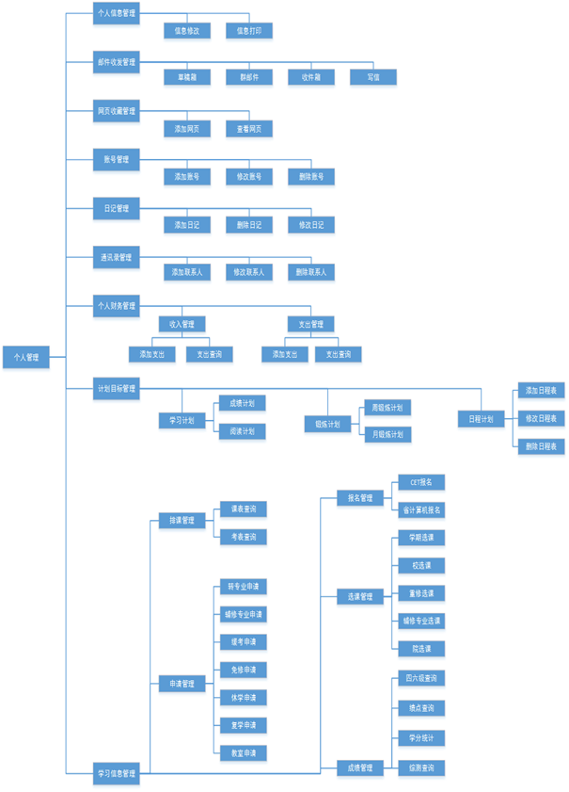
（2）宿舍管理模块
实现宿舍安排，缴费信息，宿舍资产，宿舍卫生，违纪，维修，出入登记，公告信息等信息的修改保存等功能。
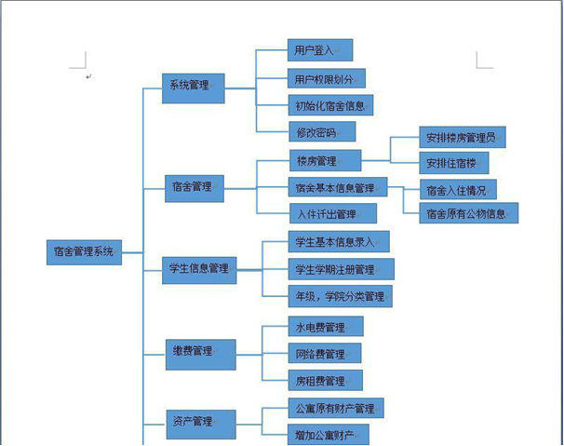
（3）班级管理模块
实现班级基本信息修改，班级财务，活动，出勤，人员变动信息的管理，以及评优，请销假管理，通知，作业等信息的更新等功能。
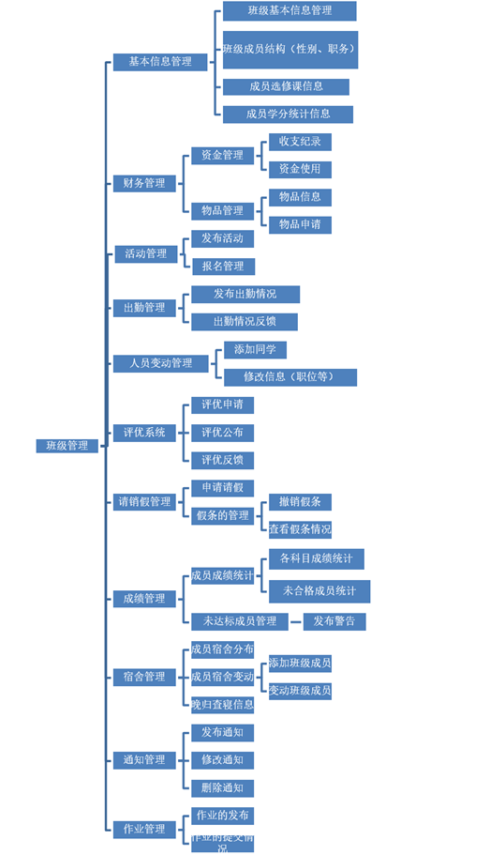
（4）社团管理模块
实现社团的添加修改人员，创建活动事务，管理财务信息，发布赞助信息等功能。
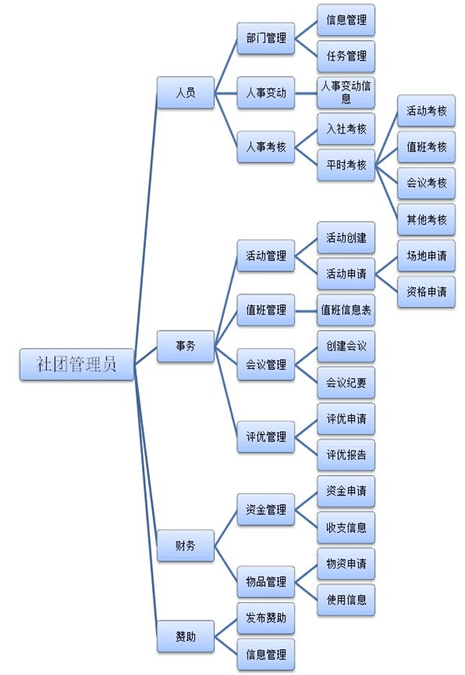
（5）申请管理模块
实现学生奖助贷申请，社会资助，勤工俭学，活动申请，假期留校，医保服务等申请功能。
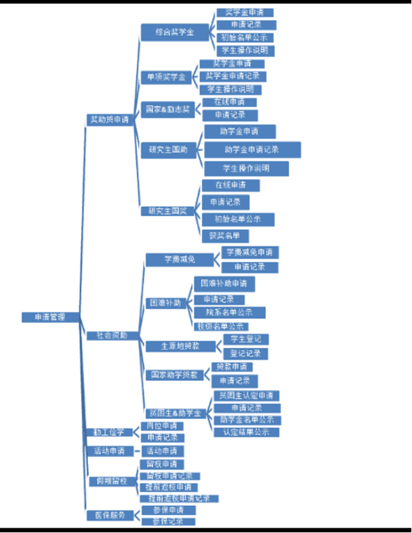

（6）闲置物品管理模块
实现了物品信息的添加修改删除，外借物品登记，物品交易，物品借还信用等功能。
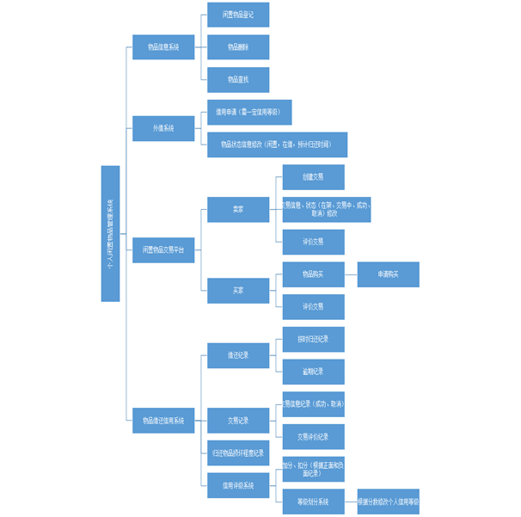
（7）工作管理模块
实现学生学籍信息完善，征信系统，综合测评，辅导员考评，晚点，奖惩管理等功能。
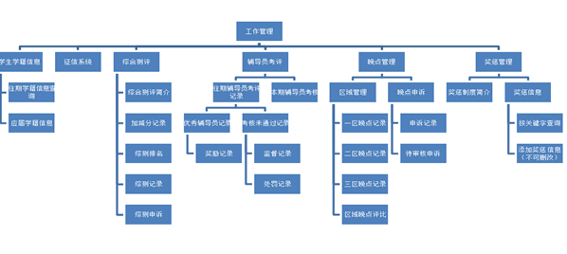
（8）校园服务模块
实现权益维护，失物招领，校园百事通，实验预约，统考报名，承诺书确认，安全教育学习考试，食堂服务等功能。
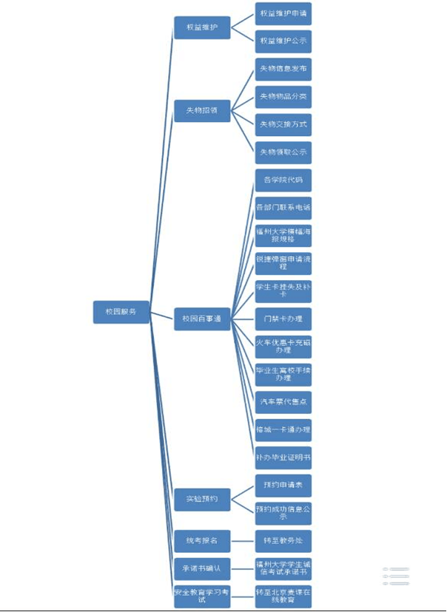

2.5 系统安全性设计
本系统安全性设计主要体现在以下层面：
（1）物理层：主要防止物理通路的损坏、物理通路的窃听、对物理通路的攻击等。
（2）数据链路层：保证通过网络链路传送的数据不被窃听。主要采用划分VLAN、加密通讯等手段。
（3）网络层：网络层的安全需要保证网络只给授权的客户使用授权的服务，保证网络路由正确，避免被拦截或监听。
（4）操作系统：要求保证客户资料、操作系统访问控制的安全，同时能够该操作系统上的应用进行审计。
（5）应用平台：应用平台指建立在网络系统之上的应用软件服务，如数据库服务器、电子邮件服务器、web服务器等。由于应用平台的系统非常复杂，通常采用多种技术（如SSL等）来增强应用平台的安全性。

2.6 系统维护性设计
（1）系统功能应该分解为合理的片段，使其适于建立软件模块。这些模块的格式应该标准化，使代码可以添加、删除或修改以适应预期的和无法预料的变动。
（2）模块化设计要设计得好，这样发生的变动就不会影响到普遍使用的模块。模块化设计还应该提供可重用代码，减少简单功能中出现的多余代码。
（3）在软件的开发过程中必须确定软件编码标准命名约定，这对于可以维护的代码十分重要。
（4）命名标准包括系统对助记条目的分配，系统选择这些助记条目，并使其尽可能带有更多的信息以便提示这些助记条目的含义。最好在整个程序中的变量命名都有一对一的对应。
（5）尽量用统一的编码标准、注释和风格，便于促进了对程序的全面理解。应包括下列要求：外观风格，即描述源代码格式的规则和约定；定义源代码清单中标识符选择的规则和约定最好都一致。
（6）规范的文档标准简化了熟悉给定项目的过程，使给定信息更容易定位，也促进了对一个项目的更深的了解。
（7）一系列标准的工具和统一的环境能使代码有效地重用、使程序和代码在不同的位置具有可移植性。
（8）配置管理使整个软件产品开发过程处于一种可视状态，开发人员、测试人员、项目管理者、质量保证组以及客户可以方便地从软件配置管理中得到有用的信息。

三．系统需求

3.1 硬件环境
最低配置：
名称 | 项目 |  | 规格
Tomcat  服务器 | 硬件 | 内存 | 2GB
Tomcat  服务器 | 硬件 | 硬盘 | 320GB ( )
Tomcat  服务器 | 硬件 | CPU | Intel Xeon E5430 2.66G 四核
Tomcat  服务器 | 硬件 | 网络适配器 | 100MB/S
Tomcat  服务器 | 网络 | 因特网 | 连接畅通
MySQL数据库服务器 | 硬件 | 内存 | 2GB
MySQL数据库服务器 | 硬件 | 硬盘 | 146GB×2(SCSI RAID-1)
MySQL数据库服务器 | 硬件 | CPU | Intel Xeon E5430 2.66G 四核
MySQL数据库服务器 | 硬件 | 网络适配器 | 100MB/S
MySQL数据库服务器 | 网络 | 因特网 | 连接畅通
Web  用户端 | 硬件 | 个人PC | 网络连接
Web  用户端 | 网络 | 因特网 | 连接畅通

3.2 软件环境
项目 | 名称 | 描述
浏  览  器 | ie  firefox  google chrome  safari | 该平台为web应用，所以只要应用与浏览器兼容即可。
数据  库管  理系  统 | MySQL 5.0 或更高版本 | 开放源码的小型关系型数据库管理系统，目前被广泛地应用在Internet上的中小型网站中。
开发  工具 | Eclipse | 支持了大量web容器与插件，其他插件也很方便集成，速度也较好，是最佳选择。
开发  环境 | Windows xp及以上系统 | Windows环境下操作比较方便。

3.3 使用人员要求
有一定的计算机使用经验，熟悉基本的计算机操作，熟悉浏览器的使用，熟悉主流网站（如淘宝）各功能的使用。

四．系统规模与预算

4.1 系统规模
代码行数：2万到3万行。
功能点（fp）：根据如下的功能点计算公式，估计功能点数目大致为200.
fp = ct× (0.65 + 0.01×sfi) (i=1..14).
其中，ct是5个信息量的“加权和”，fi是14个因素的“复杂性调节值”(i =1..14)，0.65和0.01是经验常数。
ct的计算方法如表所示，ct =(简单用户输入数×3 +一般用户输入数×4+复杂用户输入数×6)+(简单用户输出数×4+一般用户输出数×5+复杂用户输出数×7)+(简单用户查询数×3+一般用户查询数×4+复杂用户查询数×6)+(简单文件数×7+一般文件数×10+复杂文件数×15)+(简单外部界面数×5+一般外部界面数×7+复杂外部界面数×10)。其中，用户输入数是指由用户提供的、用来输入的应用数据项的数目;用户输出数是指软件系统为用户提供的、向用户输出的应用数据项的数目;用户查询数是指要求回答的交互式输入的项;文件数是指系统中主文件的数目;外部界面数是指机器可读的文件数目(如磁盘或者磁带中的数据文件)。
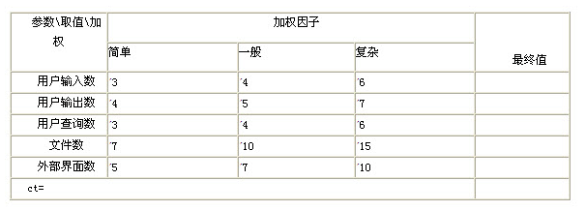
fi的取值表如下：
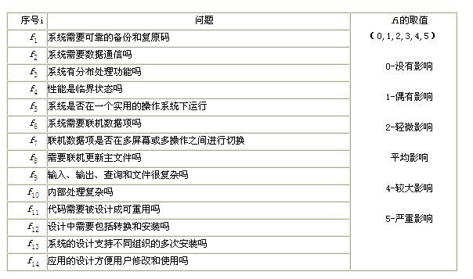

4.2 系统预算
系统软件的成本作为一个经济学范畴，应反映软件产品在其生产过程中所耗费的各项费用，为原材料、燃料、动力、折旧、人工费、管理费用、财务费用待项开支的总和。
4.2.1 财务预算
（1）硬件购置费如计算机及相关设备的购置，不间断电源、空调器等的购置费。（2）软件购置费，如操作系统软件、数据库系统软件和其它应用软件的购置费。
（3）人工费，主要是开发人员、操作人员、管理人员的工资福利费等。
（4）培训费。
（5）通讯费，如购置计算机网络设备、通讯线路器材、租用公用通讯线路等的费用。
（6）基本建设费，如新建、扩建机房、购置计算机机台、机柜等的费用。
（7）财务费用。
（8）管理费用，如办公费、差旅费、会议费、交通费。
（9）材料费，如打印纸、包带、磁盘等的购置费。
（10）水、电、汽、气费。
（11）专有技术购置费。
（12）其它费用，如资料费、固定资产折旧费及咨询费。
根据可发生情况列出以下表格
费用类型 | 购置物件 | 价格
硬件购置费 | 服务器(IBM System x3850 ) | ￥43,575
 | 开发用PC机（8台） | ￥48,000
软件购置费 | Dreamweaver8 | ￥9,800
 | Eclipse | ￥0
 | mysql | ￥0
人工费 | 员工工资(2.5k/m) | ￥60,000
培训费 | 员工初期培训 | ￥8,000
通讯费 | 租用公用通讯线路 | ￥5,000
管理费 | 会议费（小组聚餐，奖惩等） | ￥1,000
材料费 | 打印资料（纸质资料） | ￥100
总和 |  | ￥175,475
4.2.2 人力资源预算
前一两周，相关组员需进行讨论，确定系统的需求功能。整个实践过程中需要每周至少一次会议进行讨论交流，平时开发中学习相关知识需要经常到图书馆查找相关的书籍以及资料，一般只借不买，上网浏览、下载。平时，与有经验的老师沟通，希望能得到较好的指导和开发方向建议。在开发编程过程中遇到困难可以询问老师，与同学、小组成员探讨，或者直接网上搜索。人力无较多费用。

五．实施计划

4.1 项目选用的开发模型
本项目采用的是增量模型。该模型采用随着日程时间的进展而交错的线性序列，每一个线性序列产生软件的一个可发布的“增量”。第1个增量是核心的产品，即第1个增量实现了基本的需求，但很多补充的特征还没有发布。客户对每一个增量的使用和评估都作为下一个增量发布的新特征和功能，这个过程在每一个增量发布后不断重复，直到产生了最终的完善产品。

4.2 实施进度
第一阶段（3月12日-3月19日）：确定小组成员及项目选题后，对福州大学学生综合管理系统进行调研，搜索并研究相关学生管理平台，讨论制定实现功能、工作分配、工作进度安排、设计工具和知识等方面进行统一规划。
第二阶段（3月20日-3月31日）：动员小组成员热情，安排小组成员开始学习、巩固系统相关知识（如UML建模，J2EE，HTML，PS等），配置相关工具（如数据库mysql，eclipse，StarUML等），并进行需求分析，期间小组成员探讨学习过程中开发可能会遇到的各种难点与疑问，并尝试解决。将项目开始的各项基础的问题解决。
第三阶段（4月1日-5月6日）：搭建好开发环境，根据明确组内分工和内部工作制度，进行数据库、网页界面、后台操作等设计，同时做好各项记录和相应的文档（包括会议记录、草稿、编程错误代码及改正等）。其中数据库、网页界面及后台操作设计的代码编写同步进行，根据组内人员对三个方面的了解程度分组着重负责各个方面，但三个方面代码设计都会进行设计编写。其中前四个星期完成项目核心功能的开发实现，最后一个星期完成基本的各个基础功能的实现。
第四阶段（5月7日-5月20日）：将数据库、前端网页和后台各方面所完成的项目内容整合，完成数据库与后台及前端网页的对接，形成统一的工程，进行实时操作之后沟通并修改，完善已经完成的内容。
第五阶段（5月21日-5月31日）：对后期项目进行测试并维护，改善其中功能操作不适应或难以操作的部分，之后进行项目部署。
第六阶段（6月1日-6月11日）：仔细检验之后，了解答辩相关流程，确保项目完好运行，准备答辩环节。

4.3 接口人员
主要接口人员：路可（组长）。

4.4 限制因素
（1）时间因素
项目时间大约三个月，项目时间短，以至于开发受到限制，实现系统全部功能可能有困难。解决方法：采用增量模型，分模块实现系统。合理安排工作计划，提高共效率。
（2）技术因素
小组成员技术基础参差不齐，在编程方面缺乏实际项目经验，因此在开发系统过程中难免遇到各种技术问题。项目所需的JavaEE技术是一项主要和关键的技术，但小组成员都刚开始学习它，比较生疏，需要大量的练习才能有实际开发能力。另外，数据库技术，网络编程技术等由于缺乏持续的使用，造成有一定遗忘，也是需要小组成员学习的点。解决方法：多在JavaEE的学习和之前知识的复习上花时间，多进行实际编程操作，以掌握知识，提高编程能力。
（3）人员因素
此次开发采用项目组分工合作的模式。需要每个组员都参与一个子系统的完整开发过程，并严格按照进度表进行，采用定期汇报总结方式，通过小组会议讨论的方式来确定开发过程中所要解决的问题，并做好会议记录与报告。但此次开发没有快速的回报与激励，小组成员可能出现消极怠慢的心态，另外小组成员没有过合作经验，合作需要磨合。这些因素都可能影响开发进度。解决方法：只能通过给组员讲道理，提高组员的觉悟，以提高工作效率。
（4）外部因素
开发过程中处于上课阶段，会对开发造成一定影响。开发人员的病假、事假可能会对开发造成影响。由于小组成员分隔三地，造成交流不及时，线上讨论可能不积极，开会过多引起成员反感，影响心态。解决方法：在上课之余多投入时间到项目开发；出现人员请假及时调配人员，协调工作。每周最多开两次正式会议，线上多进行非全员的自由讨论。

六．可行性研究报告

6.1 引言
6.1.1编写目的
本文档将围绕开发要求、条件约束、系统环境、综合资源、投资及效益、社会影响等方面，对《福州大学学生综合管理系统》开发的可行性的研究成果进行具体分析和阐述，供项目管理人员、开发人员、测试人员、质量审核人员何文档编辑人员等参考，为决策者提供是否开发该系统的依据和建议。
6.1.2背景
开发项目名称：福州大学学生综合管理系统
● 项目的任务提出者：福州大学软件工程专业软件工程任课教师王灿辉
项目的开发者：福州大学2014级软件工程专业UNP小组（成员：路可(组长) 、史天永、黄威、陈建雄、丁伟宏、胡银卓、胡志尧、施玉诗）。
● 项目的预期用户：学生、系统管理员
● 项目的开发平台： Windows xp以上，浏览器IE8.0以上
● 项目的测试平台： Windows xp以上，浏览器IE8.0以上
● 项目的使用平台： Windows xp以上，浏览器IE8.0以上
● 项目的开发软件： MySQL 5.0或更高版本，MyEclipse，Tomcat服务器
● 项目的建模工具： UML，Rational Rose。

6.2 可行性研究的前提
6.2.1 要求
功能性要求：实现各个功能模块的相应功能，个人管理、宿舍管理、班级管理、社团管理、申请管理、闲置物品管理、工作管理、校园服务共八个模块的开发。
非功能性要求：界面：界面简洁美观明了，不做多余的设计，可交互性强，符合大多数用户的习惯；稳定性：网站长期稳定；安全保密要求：用户只有登录之后方能进行相关权限级别的操作，管理员则通过后台进行人员管理以及信息发布；实时性：所做的操作实时更新到数据库，操作实时生效；系统完整性：不仅仅交付代码，还需各类文档；系统的可扩充性和可维护性：即系统对技术和业务需求变化的支持能力。当技术变化或业务变化时，不可避免将带来系统的改变。不仅要进行设计实现的修改，甚至要进行产品定义的修改。
6.2.2运行环境
操作系统： WINDOWS 2000以上
浏览器：各大主流浏览器
6.2.3完成日期
2017年6月10日前
6.2.4目标
本系统是将现代化的计算机技术和传统的教学、教务工作相结合，按照学校的工作流程设计完成的。为了使系统在福州大学在校生的使用中发挥更大的作用，实现工作过程的计算机化，提高工作效率和工作质量，目标要完成八大模块的各个功能（参照本文档第二部的功能结构图）。
6.2.5条件假定和限制
A建议系统的运行寿命的最小值：1年
B硬件条件：个人计算机，入网环境
C软件条件: MyEclipse2014、sublime 、Adobe Photoshop、Dreamweaver、starUML等开发工具，Tomcat服务器，MySQL 5.0，浏览器。
D开发人员：8名软件工程专业学生
E软件投入使用最迟时间：三个月
F已拥有以上的条件，但是开发人员的专业技能未经过实践考验，缺乏相关经验，可能会制约本网站功能的完整、性能的提升。
6.2.6 进行可行性研究方法
通过与用户的交流沟通与调查，再结合本小组成员自身具备的知识技能等条件对所建网站进行模块化分析，进行建模，初步认定本网站有很强的使用价值以及社会价值，并且可以经过努力完成该项目，构建好一个新的平台。
6.2.7评价尺度
功能要求是否实现，易用性，可扩展性，可维护性，开发周期，费用等。

6.3 对现有系统的分析
6.3.1处理流程和数据流程
已有的系统主要通过B/S方式，再以TCP/IP协议进行信息的交互。现在的web访问基本是基于这种方式进行。数据流程为：
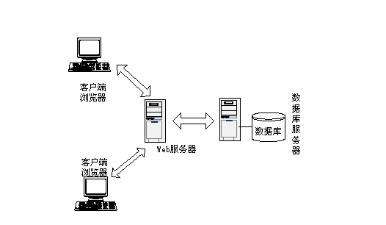
6.3.2负荷
时间为3个月完成。
6.3.3费用支出
参照本文档第四部分。
6.3.4人员
熟悉javaee脚本人员，熟悉网页设计人员，网站维护人员等
6.3.5设备
网站服务器，个人计算机，网络设备。

6.4 所建议的系统
6.4.1对所建议系统的说明
福州大学学生综合管理系统基于B/S结构，统一了客户端，将系统功能实现的核心部分集中到服务器上，前台通过浏览器方式展示并与用户进行交互，后台通过服务器程序，链接数据库并进行数据的处理。本系统主要面向学生群体及相关管理人员处理学习生活事务，管理学生工作。
本系统大致实现了以下功能：
（1）个人管理：实现了个人信息修改，邮件收发，网页收藏，账号，日记，通讯录，个人财务，计划目标等信息的修改保存等功能。
（2）宿舍管理：实现了宿舍安排，缴费信息，宿舍资产，宿舍卫生，违纪，维修，出入登记，公告信息等信息的修改保存等功能。
（3）班级管理：实现了班级基本信息修改，班级财务，活动，出勤，人员变动信息的管理，以及评优，请销假管理，通知，作业等信息的更新等功能。
（4）社团管理：实现社团的添加修改人员，创建活动事务，管理财务信息，发布赞助信息等功能。
（5）申请管理：实现了学生奖助贷申请，社会资助，勤工俭学，活动申请，假期留校，医保服务等申请功能。
（6）闲置物品管理：实现了物品信息的添加修改删除，外借物品登记，物品交易，物品借还信用等功能。
（7）工作管理：实现了学生学籍信息完善，征信系统，综合测评，辅导员考评，晚点，奖惩管理等功能。
（8）校园服务：实现了权益维护，失物招领，校园百事通，实验预约，统考报名，承诺书确认，安全教育学习考试，食堂服务等功能。
6.4.2处理流程和数据流程
以个人信息管理为例：
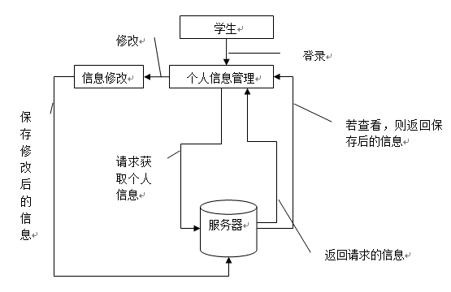
6.4.3改进之处
把大量的数据检索操作通过计算机来完成，提高数据的准确度，规范化管理工作，优化工作流程，提高工作效率，解决了学生事务管理繁琐且低效的问题，节省了大量的人力资源并且大大节约了时间成本，提升了学校学生事务管理工作的水平，实现学校资源的最佳配置。
6.4.4影响
6.4.4.1对设备的影响
采用建议系统后，需要用户拥有一台能够联网的完整计算机设备，需要服务器端有企业级服务器。
6.4.4.2对软件的影响
采用了J2EE技术开发和数据库应用，需要用户安装有火狐，谷歌或其他浏览器，需要服务器端运行安装有MySQL,SQL Server,MyEclipse，Eclipse等软件。
6.4.4.3对用户单位机构的影响
提供了一个良好的信息交互平台，节省了大量人力资源和时间成本，减少了繁琐的纸质数据记载，提高了网站的安全性和使用性。
6.4.4.4对系统运行过程的影响
说明所建议系统对运行过程的影响，如：
（1）用户的正确操作。
（2）管理员对后台系统的正确操作。
（3）管理员对用户信息的维护.
（4）实时更新源数据并加以储存。
（5）利用数据库系统对数据和网站进行捆绑。
（6）定期保存相应数据并进行备份。
（7）管理员定期查看后台数据报告。
（8）网站如果出现故障,管理员应第一时间利用备份恢复网站,减少损失
6.4.4.5对开发的影响
（1）用户需要具备基本的网页操作能力。
（2）需要学生输入基本信息并由教务处进行核实。
（3）管理员需要对计算机技术操作有所了解，使用企业级服务器搭建环境。
（4）开发期间，开发团队不得泄露学校学生的个人信息情况。
6.4.4.6对地点和设施的影响
需要安静整洁的开发工作环境，便于团队研讨开发
6.4.4.7对经费开支的影响
需要购买专业的软件和设备，如电脑，MyEclipse等。
6.4.5局限性
网站需要网络的支持，数据库的容量限制以及服务器的良好运行，用户要有基本的浏览器支持及使用能力。
6.4.6技术条件方面的可行性
（1）目标可行：用户对该网站的功能要求和其他网站差不多，没有什么特殊要求，且有自己专门的服务器，功能目的完全可达。
（2）技术可行：项目的开发采用J2EE开发，使用B/S结构模式，数据库采用MySQL,链接数据库采用JDBC技术。
（3）人员可行：项目的开发大约需要八人，我们小组一共有八个人，在开发人员数量上满足要求。
（4）期限可行：按照本文档第五部分的进度计划，该项目的开发的确能够如期完成。

6.5 可选择的其他系统方案
6.5.1可选择的系统方案1
开发这个网站可以采用不同的语言。如C#，python等。但针对该网站分析，采用Java EE开发容易一些。Java EE使用框架可以很快的形成网站，一些功能的编写也比较简单。Java EE为搭建具有可伸缩性、灵活性、易维护性的商务系统提供了良好的机制，开发难度会减小，开发代码也会减少。
所以小组成员采用最终采用Java EE作为本系统的开发语言。
6.5.2可选择的系统方案2
使用c/s,客户端/服务器模式来实现改系统,用户需要在自身的pc机上安装一个客户端软件和服务器数据进行交互才能对进行个人管理使用，用这种方式实现网站的全部功能。但是这种方案是不可行的，每个要使用福州大学学生综合管理系统的用户，都需要进行一次下载安装的过程，降低了用户体验度，虽然能够增加用户的粘度，但是同样给使用者带来不便，而且对于后期软件的升级增大了工作量，服务器的配置也要提高。单纯的网站功能，只需电脑上有个浏览器就能够访问，进行交互。做好网站的SEO，用户在百度上搜索的时候也能够搜索到，更有利于推广，所有做成网站形式要比桌面网站方便快键的多。宣传方面也不需要再做一些繁琐的工作。

6.6 投资及效益分析
6.6.1支出
6.6.1.1基本建设投资
（1）房屋和设施；
（2）服务器设备；
（3）数据通讯设备；
（4）安全与保密设备；
（5）数据库管理软件。
6.6.1.2其他一次性支出
（1）研究（需求和设计的研究）；
（2）开发计划与测量基准的研究；
（3）数据库的建立；
（4）检查费用和技术管理性费用；
（5）培训费以及开发安装人员所需要的一次性支出；
（6）人员的调动费用等。
6.6.1.3非一次性支出
在该系统生命期内按年支出的用于运行和维护的费用，包括：
（1）设备的租金和维护费用；
（2）软件的租金和维护费用；
（3）数据通讯方面的租金和维护费用；
（4）人员的工资、奖金；
（5）房屋、空间的使用开支；
（6）公用设施方面的开支；
（7）保密安全方面的开支；
（8）其他经常性的支出等。
6.6.2收益
6.6.2.1一次性收益
（1）开支的缩减。如资源要求的减少，运行效率的改进，数据进入、存贮和恢复技术的改进，系统性能的可监控，软件的转换和优化；
（2）价值的增升。如资源利用的改进，灵活性的提高，管理和运行效率的改进以及出错率的减少等；
（3）物料需求减少。如打印纸张使用的减少等。
6.6.2.2非一次性收益
（1）网站会员提升等级的费用；
6.6.2.3不可定量的收益
（2）服务的改进。
（3）操作失误的减少。
（4）信息掌握情况的改进。
6.6.3收益/投资比
当投资的份额大部分放在宣传和服务上时，在某个投资额度以下时，收益与投资成正比。
6.6.4投资回收周期
预计在第三年左右收回成本，开始盈利。
6.6.5敏感性分析
由于网站所有公司的策略和当前市场的变化，会有相应收益的波动。

6.7 社会因素方面的可行性
6.7.1法律方面的可行性
法律方面的可行性问题很多，如合同责任、侵犯专利权、侵犯版权等方面的陷阱，软件人员通常是不熟悉的，有可能陷入。
在开发过程中，将严格参考《合同法》《专利法》《反不正当竞争法》《消费者权益保护法》等法律和对互联网管理的条例等，谨遵法律对于网络销售、知识产权、市场竞争等方面的要求规范，这样可以保证所建议开发项目在法律环境下的可行性。
6.7.2使用方面的可行性
本文档所建议开发的福州大学学生综合管理系统面向全体福州大学全体在校生，尤其是对熟悉网络和操作的年轻人，能够有效的节省各种申请，查询各种学生事务的时间，可以做到足不出户就可以申请各种事务。根据分析，该项目的功能贴近用户体验，设计人性化，操作简单，顺应信息时代的趋势，能够满足福州大学在校生对学生事务的基本需求，管理员管理操作也较为简便。所以在使用方面，本项目成果具有很高的实用价值、社会价值，可行性较高。

6.8 结论
通过以上的研究，福州大学学生综合管理系统是可行的，项目可以立即开始进行。

